双站光电100目标图网络关联试验
结论
formal_v2_24_6_20已经完成9回合AirSim预检、24个训练随机种子、6个验证随机种子和20个保留测试随机种子的完整闭环。图网络路线在验证集上的宏平均F1为0.292831，正确关联1349条、选中关联1544条，满足冻结前必须形成正确关联的要求。
保留测试的宏平均精确率为0.063845，宏平均召回率为0.015028，宏平均F1为0.023833。该结果在本轮三条路线中最高，但绝对水平低；端到端95%分位时延约2195.74毫秒，1000毫秒时限满足率为0.5917。当前结果不能作为工程可用依据，图网络继续保留为独立试验路线。
本试验与D1至D7隔离。在线输入不含AirSim真实身份、Actor名称或真实三维目标位置。离线身份只在当前圈发布完成后用于训练标签和评分。
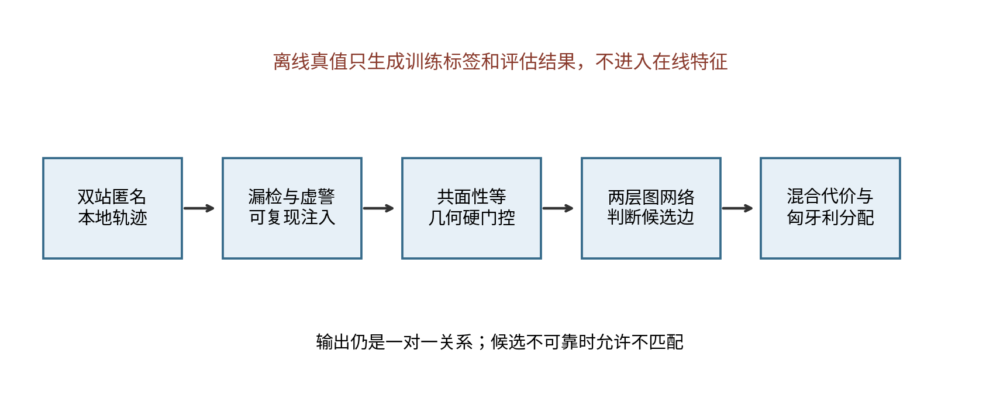
算法链路
场景
正式场景包含100个长度约3米的移动目标，速度为50米/秒。双站横向基线2千米，相机按2秒一圈连续同向周扫，单个回合持续12秒，共形成6圈因果输入。50个目标沿0度方向运动，另50个目标沿负30度方向运动，空间位置混排。
云台误差按每相机每回合固定0.4毫弧度和逐帧0.3毫弧度抖动注入。每个正式随机种子派生轻、中、重三档漏检和虚警输入。三条算法路线读取同一份冻结快照，输入指纹逐圈一致。
V2实现
A站和B站的本地轨迹组成二部图。共享Snapshot V2为每条轨迹提供角速度、观测与状态协方差、最近三圈命中、轨迹状态和跟踪器指纹。图网络据此形成15维节点特征和18维候选边特征。V1快照仍可读取，但显式标记为退化输入，不补造V2字段。
几何门控先形成候选白名单。图网络只能对白名单内的边评分，不能恢复已被几何门拒绝的关系。训练保留全部正边，并加入几何邻近困难负边和固定随机负边。两层消息传递网络输出同目标概率，概率按负对数转换为边代价。未匹配代价与网络概率使用同一尺度，最终由带未匹配项的匈牙利算法形成一对一结果。
正式训练执行五次独立初始化，每次最多200轮，验证损失连续25轮没有改善时停止。若验证集没有正候选边，或全部候选模型都没有形成正确关联，流程只写失败证据，不产生正式冻结模型。在线发布还要求最近3圈中至少2圈关系一致。
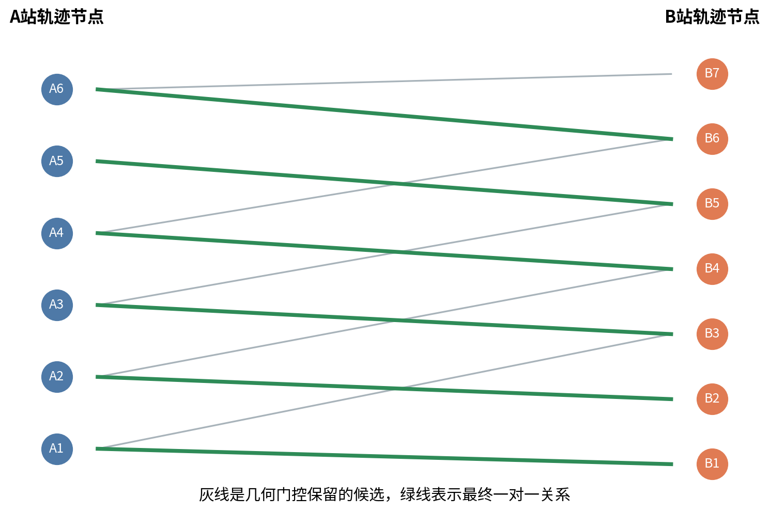
候选二部图
预检
预检使用20270001至20270003三个随机种子，分别运行理想、姿态误差和完整干扰场景，共9个AirSim回合。预检只承担早期止损：若小样本条件下连基本覆盖率和轨迹纯度都不能满足门槛，就停止后续大批量标定。9回合中的10米残差门、3个全局假设配置在完整干扰场景取得0.8452的中位轨迹纯度，低于0.85预检门槛；这项小样本结果不用于淘汰正式30-seed标定候选。
预检早期止损采用3米跨圈运动初始化残差门和1个全局假设，指纹为0b3838ceed7bd15dcb9edc63628907b28960312bf32701d1fc7b12f01a3c8bc9。三类场景结果如下。
预检场景 | 回合数 | 平均共同确认率 | 中位轨迹纯度
理想 | 3 | 0.7767 | 1.0000
姿态误差 | 3 | 0.7433 | 0.9167
完整干扰 | 3 | 0.6833 | 0.8889
预检门槛分别为理想共同确认率不低于0.70、姿态误差不低于0.65、完整干扰不低于0.50，三类场景中位轨迹纯度均不低于0.85。3米/1假设配置通过全部预检检查，允许流程继续进入正式30-seed标定。该结果没有冻结正式共享跟踪器。预检离线真实身份只用于诊断，未进入跟踪过程。
校准与冻结
正式共享跟踪器标定使用20270101至20270124共24个训练随机种子和20270125至20270130共6个验证随机种子。每个随机种子包含轻、中、重三档和6圈因果前缀。标定共比较13个候选配置，只有10米跨圈运动初始化残差门、3个全局假设、0.99卡方置信度和0.1过程噪声的组合通过完整门槛。该配置的正式指纹为867bdf157caf675402a8ee0db62262d5583e13932253d90cb2b03e8bb2a2957d。
正式共享跟踪器冻结后，图网络在同一批正式快照上执行五次独立初始化。最终保留第2次初始化，初始化随机种子为2207，共训练41轮。
验证集选择纯学习边评分路线，概率门限为0.4，对应未匹配代价为0.9162907319。验证集共108次发布，宏平均F1为0.292831，正确关联1349条、选中关联1544条。候选真实边保留率为0.4942，说明约一半真实关系在网络评分前已被候选构建阶段排除。
正式校准清单中的540个快照和保留测试清单中的360个快照均记录867bdf...指纹。图网络冻结文件与三路线总冻结文件也记录同一指纹。三路线完成各自验证后才联合冻结；冻结标记显示测试快照和测试标签在此之前没有被打开。
保留测试
冻结完成后，一次性打开20270201至20270220共20个未见随机种子。每个随机种子包含3档干扰和6圈发布，合计360次在线结果。
指标 | 结果
宏平均精确率 | 0.063845
宏平均召回率 | 0.015028
宏平均F1 | 0.023833
累计正确关联 | 541
累计选中关联 | 676
错误关联 | 135
重复身份 | 0
端到端时延中位数 | 296.80毫秒
端到端时延95%分位 | 2195.74毫秒
1000毫秒时限满足率 | 0.5917
累计正确数与累计选中数只统计实际发布的关系。宏平均精确率、召回率和F1按全部360次发布逐圈平均，候选图为空或超时的圈次按零计入，因此不能用541除以676替代宏平均精确率。
360次发布中，33次形成可用GPU匹配，180次候选图为空，147次超时。三圈确认和失败关闭避免了重复身份发布，但大量空候选和超时直接压低了召回率。
路线比较
同一保留测试输入下，增强极线/多假设路线宏平均F1为0，轻量几何路线为0.011777，图网络路线为0.023833。图网络的错误关联为135次，低于轻量路线的765次；P95时延与轻量路线接近，二者均超过1000毫秒在线期限。
“三路线中最好”只表示本轮同输入相对排序。宏平均召回率0.015028表明绝大多数真实目标没有形成在线正确配准，时限满足率也不足。图网络未达到工程使用条件，不进入D1至D7或其他在线主线。
问题
第一项限制来自共享跟踪器和候选构建。验证证据中的候选真实边保留率只有0.4942；保留测试又有一半发布形成空候选图。图网络只对已有候选边评分，无法补回前级丢失的真实关系。
第二项限制是校准与保留测试之间存在明显性能落差。验证宏平均F1为0.292831，测试降至0.023833，说明当前训练场景、跟踪片段和候选分布没有覆盖未见随机种子的变化。不得使用这20个保留测试随机种子反向选择门限。
第三项限制是端到端计算。模型评分本身不是唯一耗时，轨迹整理、候选构建、几何量计算和匈牙利求解共同进入1000毫秒预算。下一轮应先分段计时并压缩候选图，再决定是否调整图网络结构。
证据边界
漏检和虚警是在AirSim检测和本地轨迹保存后按固定规则注入，用于保证三种路线使用相同输入。它不代表实际光电设备的漏检、虚警和轨迹混淆分布。场景也没有覆盖站址误差、时间同步漂移、大气传播和真实目标外观识别误差。
旧formal_24_6_20记录的是V2修复前的零匹配故障，旧8/2/20扩展试验记录的是另一套离线候选图协议。两者均保留为历史证据，不能替代本报告的formal_v2_24_6_20结果。
证据同步日期为2026年8月13日。当前结论依据总冻结文件、本路线冻结目录、统一指标和统一对比报告；本次文档同步没有重跑测试或修改输出数据。

